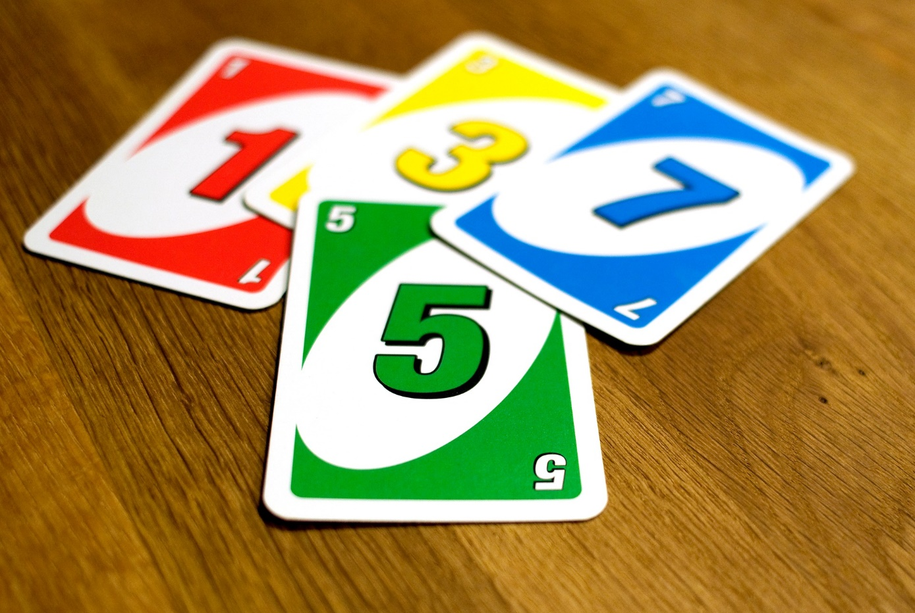
Uno-Rutschen

Material:
- Uno-Karten
- Stühle

So geht´s:
Macht einen Stuhlkreis. Der/die Spielleiter*in steht in der Mitte und verteilt zuerst an alle jeweils eine Uno-Karte. Diese benötigt ihr, um am Ende vier ungefähr gleich große Gruppen zu haben. Sammelt die Karten direkt wieder ein, wobei sich jeder seine Farbe merken sollte. Nun geht der/die Spielleiter*in nach und nach die Karten vom Stapel durch und ruft immer laut die entsprechende Farbe. Sobald zum Beispiel eine blaue Karte auftaucht, ruft der/die Spielleiter*in „blau“ und alle Mitspieler*innen aus der blauen Gruppe setzen sich einen Stuhl weiter rechts. Wenn dort schon eine*r sitzt, muss man sich einfach auf den Schoß setzen. Wenn jetzt allerdings die Farbe des unteren Spielers genannt wird, kann dieser nicht weiterrutschen. Ziel des Spiels ist es eine Runde im Kreis zu rutschen und wieder auf dem eigenen Stuhl zu wandern. Dabei kann es natürlich vorkommen, dass zwischendurch auch mal 5 Leute aufeinandersitzen.

